ΗΧΗΤΙΚΕΣ ΑΤΜΟΣΦΑΙΡΕΣ
Τεκμηρίωση του μαθήματος και των εργασιών
Πετρος Φλαμπούρης , Nicolas Remy
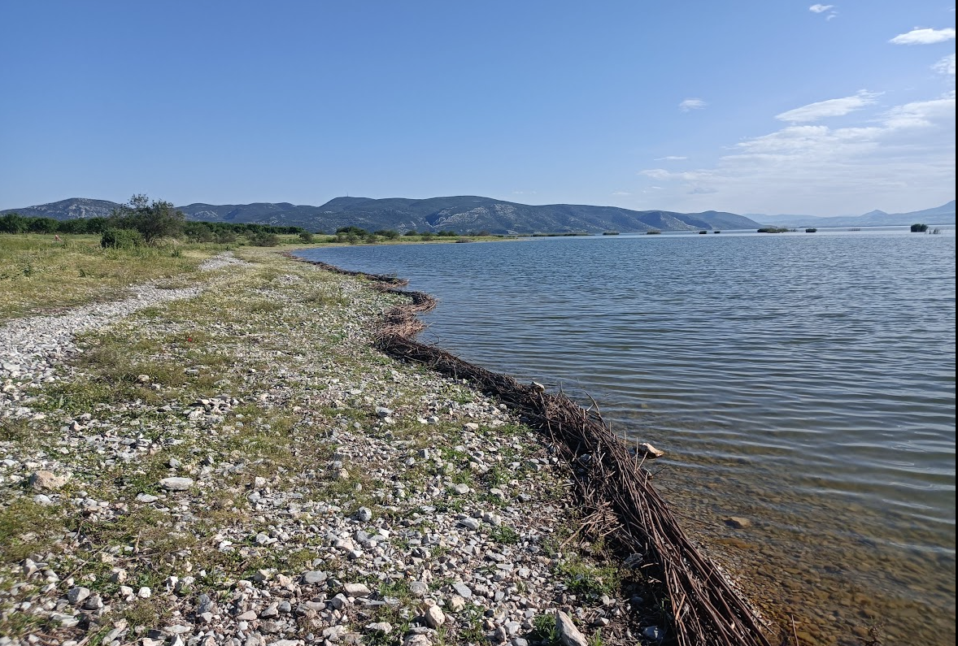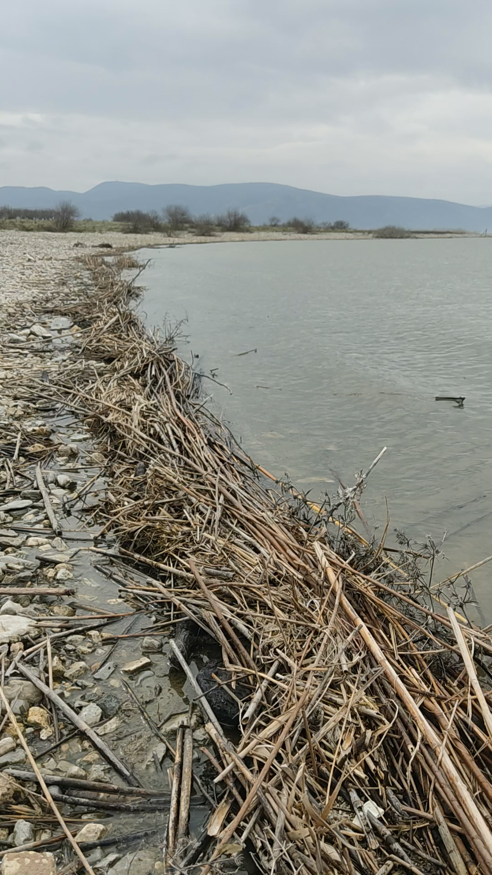
Λίμνη Κάρλα, χειμώνας 2025
Τεκμηρίωση
Το μάθημα εστιάζει στη διερεύνηση του ακουστικού περιβάλλοντος ως εργαλείου αρχιτεκτονικής ανάλυσης και σύνθεσης. Πεδίο έρευνας αποτελεί η ευρύτερη περιοχή της Λίμνη Κάρλα, ένα τεχνητά ανασυσταμένο τοπίο στο οποίο η φυσική δυναμική του νερού, η αγροτική παραγωγή, οι υποδομές και οι μη ανθρώπινες μορφές ζωής συγκροτούν ένα σύνθετο και διαρκώς μεταβαλλόμενο σύστημα. Το τοπίο προσεγγίζεται ως δίκτυο σχέσεων και όχι ως στατικό αντικείμενο θέασης, με έμφαση στην αλληλεπίδραση όλων των δρώντων στοιχείων που το συγκροτούν.
Κατά τη διάρκεια του εξαμήνου, οι φοιτητές καλούνται να αναπτύξουν μια πολυεπίπεδη αρχιτεκτονική ανάγνωση της περιοχής μέσα από την ακουστική της διάσταση. Η έρευνα επικεντρώνεται σε μικροήχους, ηχητικά τοπόσημα, επαναλαμβανόμενα μοτίβα, ηχητικές συμπεριφορές και μεταβολές έντασης και ρυθμού, εξετάζοντας πώς τα φαινόμενα αυτά συνδέονται με τη μορφολογία και τη λειτουργία του τεχνητού τοπίου. Η ακουστική εμπειρία αντιμετωπίζεται ως φορέας χωρικής πληροφορίας και ως μηχανισμός κατανόησης της δυναμικής ισορροπίας που αναπτύσσεται μεταξύ ανθρώπινων και μη ανθρώπινων παραγόντων.
Το θεωρητικό υπόβαθρο του μαθήματος αντλεί από την Actor-Network Theory του Bruno Latour, όπου κάθε στοιχείο —ανθρώπινο ή μη— αντιμετωπίζεται ως ενεργός δρών μέσα σε ένα δίκτυο σχέσεων, καθώς και από το έργο The Life of Lines του Tim Ingold, στο οποίο η έννοια της γραμμής, της διαδρομής και της συνεχούς κίνησης συγκροτεί έναν διαφορετικό τρόπο κατανόησης του περιβάλλοντος. Οι φοιτητές καλούνται να συσχετίσουν τις θεωρητικές αυτές προσεγγίσεις με το πεδίο της Λίμνης Κάρλας, αναλύοντας το τοπίο ως σύστημα ροών, διαδρομών και αλληλεξαρτήσεων.
Στο πλαίσιο του μαθήματος, κάθε φοιτητής θα παραγάγει τρία θεματικά podcast, τα οποία θα λειτουργούν ως ηχητικά δοκίμια. Το πρώτο θα επικεντρώνεται στην επιτόπια καταγραφή και χαρτογράφηση του ακουστικού περιβάλλοντος, μέσα από πρωτογενείς ηχογραφήσεις και αναλυτική κατηγοριοποίηση των ήχων. Το δεύτερο θα εξετάζει τις σχέσεις και τις αλληλεπιδράσεις μεταξύ των ηχητικών φαινομένων, προσεγγίζοντας τα ως δρώντες μέσα σε ένα δίκτυο, σε συσχέτιση με τη θεωρία του Latour. Το τρίτο θα διερευνά τις έννοιες της γραμμής, της ροής και της χρονικής μεταβολής, επιχειρώντας μια συνθετική αφήγηση που θα συνδέει το ηχητικό περιβάλλον με τη δυναμική εξέλιξη του τοπίου. Τα podcast δεν θα αποτελούν απλή τεκμηρίωση αλλά σύνθεση, όπου η ηχητική ύλη θα οργανώνεται με εννοιολογική σαφήνεια.
Παράλληλα, οι φοιτητές υποχρεούνται να μελετήσουν το έργο The Life of Lines (ή ένα σχετικό έργο απο την βιβλιογραφία) που θα βοηθήσε στην συσχετση των θεωρητικων έννοιων με τα ευρήματα της επιτόπιας έρευνας. Η θεωρία δεν αντιμετωπίζεται ως αφηρημένο πλαίσιο, αλλά ως εργαλείο ερμηνείας και ενεργοποίησης της συνθετικής διαδικασίας.
Η ερευνητική διαδικασία θα ολοκλήρωθεί με την υλοποίηση μιας τρισδιάστατης σύνθεσης σε επίπεδο φθσικου μοντέλου (μακέτας). Η σύνθεση θα μεταφράζει τις ακουστικές ποιότητες σε μορφολογικές και χωρικές σχέσεις, αποδίδοντας ροές, πυκνότητες, εντάσεις και χρονικές μεταβολές. Η επιλογή κλίμακας και υλικών θα είναι τεκμηριωμένη και θα υπηρετεί τη λογική της πρότασης. Η μακέτα δεν θα αποτελεί αναπαράσταση της λίμνης, αλλά ερμηνευτική χωρική απόδοση των σχέσεων που τη συγκροτούν.
Η συνθετική πρόταση θα συνοδεύεται από σχέδιο, το οποίο θα λειτουργεί ως αναλυτικό και ερμηνευτικό εργαλείο. Σε ένα σχέδιο, σαν μία σ΄θνυεση θα αποτυπώνονται τοπογραφικές συσχετίσεις, διαγράμματα ροών, τομές και μεταγραφές ηχητικών φαινομένων σε χωρική μορφή. Το ζητούμενο δεν είναι η απλή τεχνική τεκμηρίωση της μακέτας, αλλά η ανάδειξη της μεθοδολογίας σκέψης που οδήγησε στη σύνθεση.
Η αξιολόγηση θα βασιστεί στη θεωρητική εμβάθυνση, στην ποιότητα της έρευνας, στη συνθετική συνοχή μεταξύ θεωρίας και πρότασης, καθώς και στην ικανότητα μετάφρασης άυλων φαινομένων σε χωρική και υλική μορφή. Μέσα από αυτή τη διαδικασία, οι φοιτητές καλούνται να επαναπροσδιορίσουν το τοπίο της Λίμνη Κάρλα όχι ως σταθερή γεωγραφική οντότητα, αλλά ως δυναμικό σύστημα σχέσεων, όπου ο ήχος λειτουργεί ως βασικός φορέας κατανόησης και αρχιτεκτονικής σύνθεσης.
Documentation
The course focuses on exploring the acoustic environment as a tool for architectural analysis and design. The field of investigation is the wider region of Lake Karla, an artificially reconstructed landscape in which the natural dynamics of water, agricultural production, infrastructures, and non-human forms of life come together to form a complex and constantly evolving system. The landscape is approached as a network of relations rather than as a static object of contemplation, with an emphasis on the interactions among all the acting elements that constitute it.
Throughout the semester, students are invited to develop a multi-layered architectural reading of the area through its acoustic dimension. The research focuses on micro-sounds, sonic landmarks, recurring patterns, sonic behaviours, and variations in intensity and rhythm, examining how these phenomena relate to the morphology and functioning of the artificial landscape. The acoustic experience is understood as a carrier of spatial information and as a means of grasping the dynamic balance that emerges between human and non-human agents.
The theoretical framework of the course draws on Bruno Latour’s Actor-Network Theory, in which every entity—human or non-human—is considered an active actant within a network of relations, as well as on Tim Ingold’s The Life of Lines, where the notions of line, path, and continuous movement offer an alternative way of understanding the environment. Students are asked to relate these theoretical perspectives to the fieldwork at Lake Karla, analysing the landscape as a system of flows, trajectories, and interdependencies.
As part of the course, each student will produce three thematic podcasts conceived as sonic essays. The first will focus on in-situ recording and mapping of the acoustic environment, through primary sound recordings and an analytical categorisation of sounds. The second will examine the relationships and interactions among sonic phenomena, approaching them as actants within a network, in dialogue with Latour’s theory. The third will explore the notions of line, flow, and temporal transformation, proposing a synthetic narrative that connects the sonic environment with the dynamic evolution of the landscape. The podcasts are not conceived as simple documentation, but as compositions in which sonic material is organised with conceptual clarity.
In parallel, students are required to study The Life of Lines (or a related work from the bibliography), which will support the articulation of theoretical concepts with the findings of the field research. Theory is not treated as an abstract framework, but as a tool for interpretation and for activating the design process.
The research process will culminate in the production of a three-dimensional composition in the form of a physical model. This composition will translate acoustic qualities into morphological and spatial relationships, rendering flows, densities, intensities, and temporal variations. The choice of scale and materials must be justified and aligned with the logic of the proposal. The model will not represent the lake itself, but rather provide an interpretative spatial rendering of the relations that constitute it.
The design proposal will be accompanied by a drawing conceived as an analytical and interpretative tool. In a single synthetic drawing, topographic relations, flow diagrams, sections, and translations of sonic phenomena into spatial form will be articulated. The aim is not merely the technical documentation of the model, but the explicit articulation of the methodological reasoning that led to the design.
Assessment will be based on theoretical depth, the quality of research, the coherence between theory and proposal, and the ability to translate intangible phenomena into spatial and material form. Through this process, students are invited to rethink the landscape of Lake Karla not as a fixed geographical entity, but as a dynamic system of relations, in which sound operates as a central medium for understanding and architectural composition.
Selected Bibliography (English)
Latour, Bruno
- Latour, B. (2005). Reassembling the Social: An Introduction to Actor-Network-Theory. Oxford: Oxford University Press.
- Latour, B. (2004). Politics of Nature: How to Bring the Sciences into Democracy. Cambridge, MA: Harvard University Press.
- Latour, B. (2017). Down to Earth: Politics in the New Climatic Regime. Cambridge: Polity Press.
- Latour, B. (2013). An Inquiry into Modes of Existence: An Anthropology of the Moderns. Cambridge, MA: Harvard University Press.
Ingold, Tim
- Ingold, T. (2011). Being Alive: Essays on Movement, Knowledge and Description. London: Routledge.
- Ingold, T. (2015). The Life of Lines. London: Routledge.
- Ingold, T. (2013). Making: Anthropology, Archaeology, Art and Architecture. London: Routledge.
- Ingold, T. (2020). Correspondences. Cambridge: Polity Press.
Augoyard, Jean-François
- Augoyard, J.-F. (2007). Step by Step: Everyday Walks in a French Urban Housing Project (Trans. D. Scharf). Minneapolis: University of Minnesota Press.
- Augoyard, J.-F., & Torgue, H. (2005). Sonic Experience: A Guide to Everyday Sounds. Montreal & Kingston: McGill-Queen’s University Press.
Thibaud, Jean-Paul
- Thibaud, J.-P. (2011). “The Sensory Fabric of Urban Ambiances.” In The Senses and Society, 6(2), 203–215.
- Thibaud, J.-P. (2015). “Atmospheres in the City.” In Böhme, G., & Griffero, T. (Eds.), Atmosphere as the Fundamental Concept of a New Aesthetics (pp. xx–xx). London: Routledge.
- Thibaud, J.-P. (2018). “The Backstage of Urban Ambiances.” In Ambiances in Action / Ambiances en acte(s). Grenoble: Éditions À la Croisée.
Griffero, Tonino
- Griffero, T. (2014). Atmospheres: Aesthetics of Emotional Spaces. Farnham: Ashgate.
- Griffero, T. (2017). Quasi-Things: The Paradigm of Atmospheres. Albany: SUNY Press.
Böhme, Gernot
- Böhme, G. (2017). The Aesthetics of Atmospheres. London: Routledge.
- Böhme, G. (1993). “Atmosphere as the Fundamental Concept of a New Aesthetics.” Thesis Eleven, 36(1), 113–126.
- Böhme, G. (2013). Atmospheric Architectures: The Aesthetics of Felt Spaces (selected essays, English translations). London: Routledge.
Divers
- Pallasmaa, J. (2012). The Eyes of the Skin: Architecture and the Senses. Chichester: Wiley.
- Zumthor, P. (2006). Atmospheres: Architectural Environments – Surrounding Objects. Basel: Birkhäuser.
- Anderson, B. (2009). “Affective Atmospheres.” Emotion, Space and Society, 2(2), 77–81.
- Paxinou, E., Rémy, N., & Flampouris, P. (2024). Ambiance and Relational Architectures: Resounding Spaces as an Evolving Method for Co-Creative Practices. Cadernos do PROARQ, Federal University of Rio de Janeiro (UFRJ), Brazil.

